
МИНОБРНАУКИ РОССИИ
Федеральное государственное бюджетное образовательное учреждение
высшего образования
«МИРЭА − Российский технологический университет»
РТУ МИРЭА
Институт информационных технологий (ИИТ)
Кафедра практической и прикладной информатики (ППИ)

ОТЧЕТ ПО ПРАКТИЧЕСКОЙ РАБОТЕ
по дисциплине «Моделирование бизнес-процессов»

Практическое занятие № 2
Задания №1

Студент группы ИНБО-01-17 | ИВБО-20-23, Деревянных В.С. | (подпись)
Преподаватель | Никулина Н.О. | (подпись)
Отчет представлен | «10» сентября 2025г.

Москва 2025г.
Цель занятия: построение функциональной диаграммы процесса
Постановка задачи: построить концептуальную модель и сделать декомпозицию концептуальной модели, провести декомпозицию подпроцессов.
Результат работы: построенные и сохраненные в файле текстового формата текстовое описание процесса, структурнофункциональная диаграмма бизнес-процесса, презентация по результатам работы, представленные преподавателю в конце практического занятия (форма отчета размещена в СДО), обязательная индивидуальная защита полученного результата
Задание 1.
Процесс «Приготовить гороховый суп» предполагает выполнение следующих подпроцессов: «Мыть продукты», «Нарезать продукты», «Обжарить продукты», «Варить суп». Результатом всего процесса (Выходом) является «Гороховый суп». Управляющим потоком (потоком Управления) для процесса «Приготовление горохового супа» является Рецепт.
Подпроцесс «Мыть продукты» выполняется поваром. Входом является «Горох сушёный», «Зелень», «Рёбрышки копчёные», «Картофель», «Морковь», «Лук репчатый». Выходами являются «Мытая зелень», «Мытые рёбрышки», «Мытая морковь», «Мытый картофель», «Мытый лук», «Мытый горох».
Подпроцесс «Нарезать продукты» выполняется поваром с помощью ножа. Входом является «Мытая зелень», «Мытые рёбрышки», «Мытая морковь», «Мытый картофель», «Мытый лук». Выходами являются «Нарезанная морковь», «Нарезанный лук», «Нарезанная зелень», «Нарезанные ребрышки», «Нарезанный картофель», «Нарезанные сосиски».
Подпроцесс «Обжарить продукты» выполняется поваром с помощью ножа. Входом является «Нарезанная морковь», «Нарезанный лук». Выходами являются «Обжаренная морковь», «Обжаренный лук».
Подпроцесс «Варить суп» предполагает выполнение следующих операций: «Вскипятить в кастрюле воду с солью», «Варить в воде ребрышки и горох на небольшом огне», «Варить в бульоне с ребрышками и горохом картофель», «Варить под крышкой в бульоне с готовым картофелем обжаренные овощи, сосиски, мясо и зелень». Входом подпроцесса «Варка супа» является «Вода», «Соль», «Нарезанные ребрышки», «Мытый горох», «Перец молотый», «Нарезанный картофель», «Обжаренная морковь», «Обжаренный лук», «Нарезанная зелень», «Нарезанные сосиски». Выходом является гороховый суп. Подпроцесс выполняет повар с помощью кастрюли.
Операция «Вскипятить в кастрюле воду с солью» выполняется поваром с помощью кастрюли. Входом является «Вода», «Соль». Выходом является «Кипяток».
Операция «Варить в воде ребрышки и горох на небольшом огне» выполняется поваром с помощью кастрюли. Входом является «Кипяток», «Нарезанные ребрышки», «Мытый горох», «Перец молотый». Выходом является «Бульон с ребрышками и горохом».
Операция «Варить в бульоне с ребрышками и горохом картофель» выполняется поваром с помощью кастрюли. Входом является «Бульон с ребрышками и горохом», «Нарезанные ребрышки», «Мытый горох», «Перец молотый». Выходом «Бульон с готовым картофелем».
Операция «Варить под крышкой в бульоне с готовым картофелем обжаренные овощи, сосиски, мясо и зелень» выполняется поваром с помощью кастрюли. Входом является «Бульон с готовым картофелем», «Обжаренная морковь», «Обжаренный лук», «Нарезанная зелень», «Нарезанные сосиски». Выходом является «Суп гороховый».
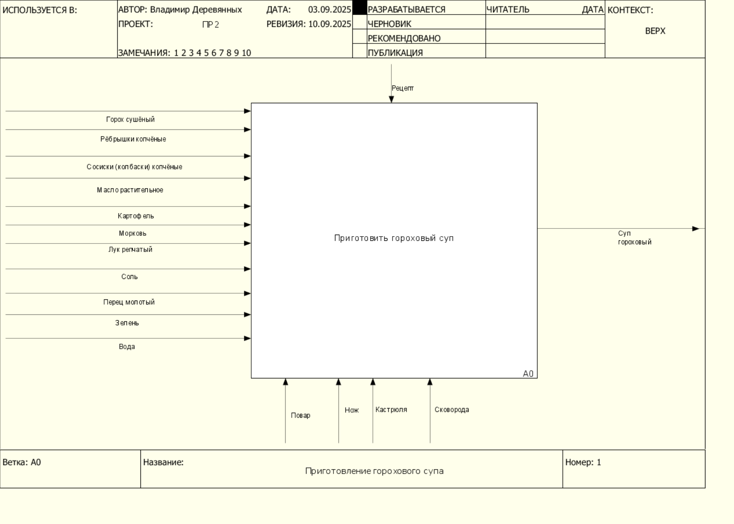
Рисунок 1 – Контекстная диаграмма процесса «Приготовление горохового супа»
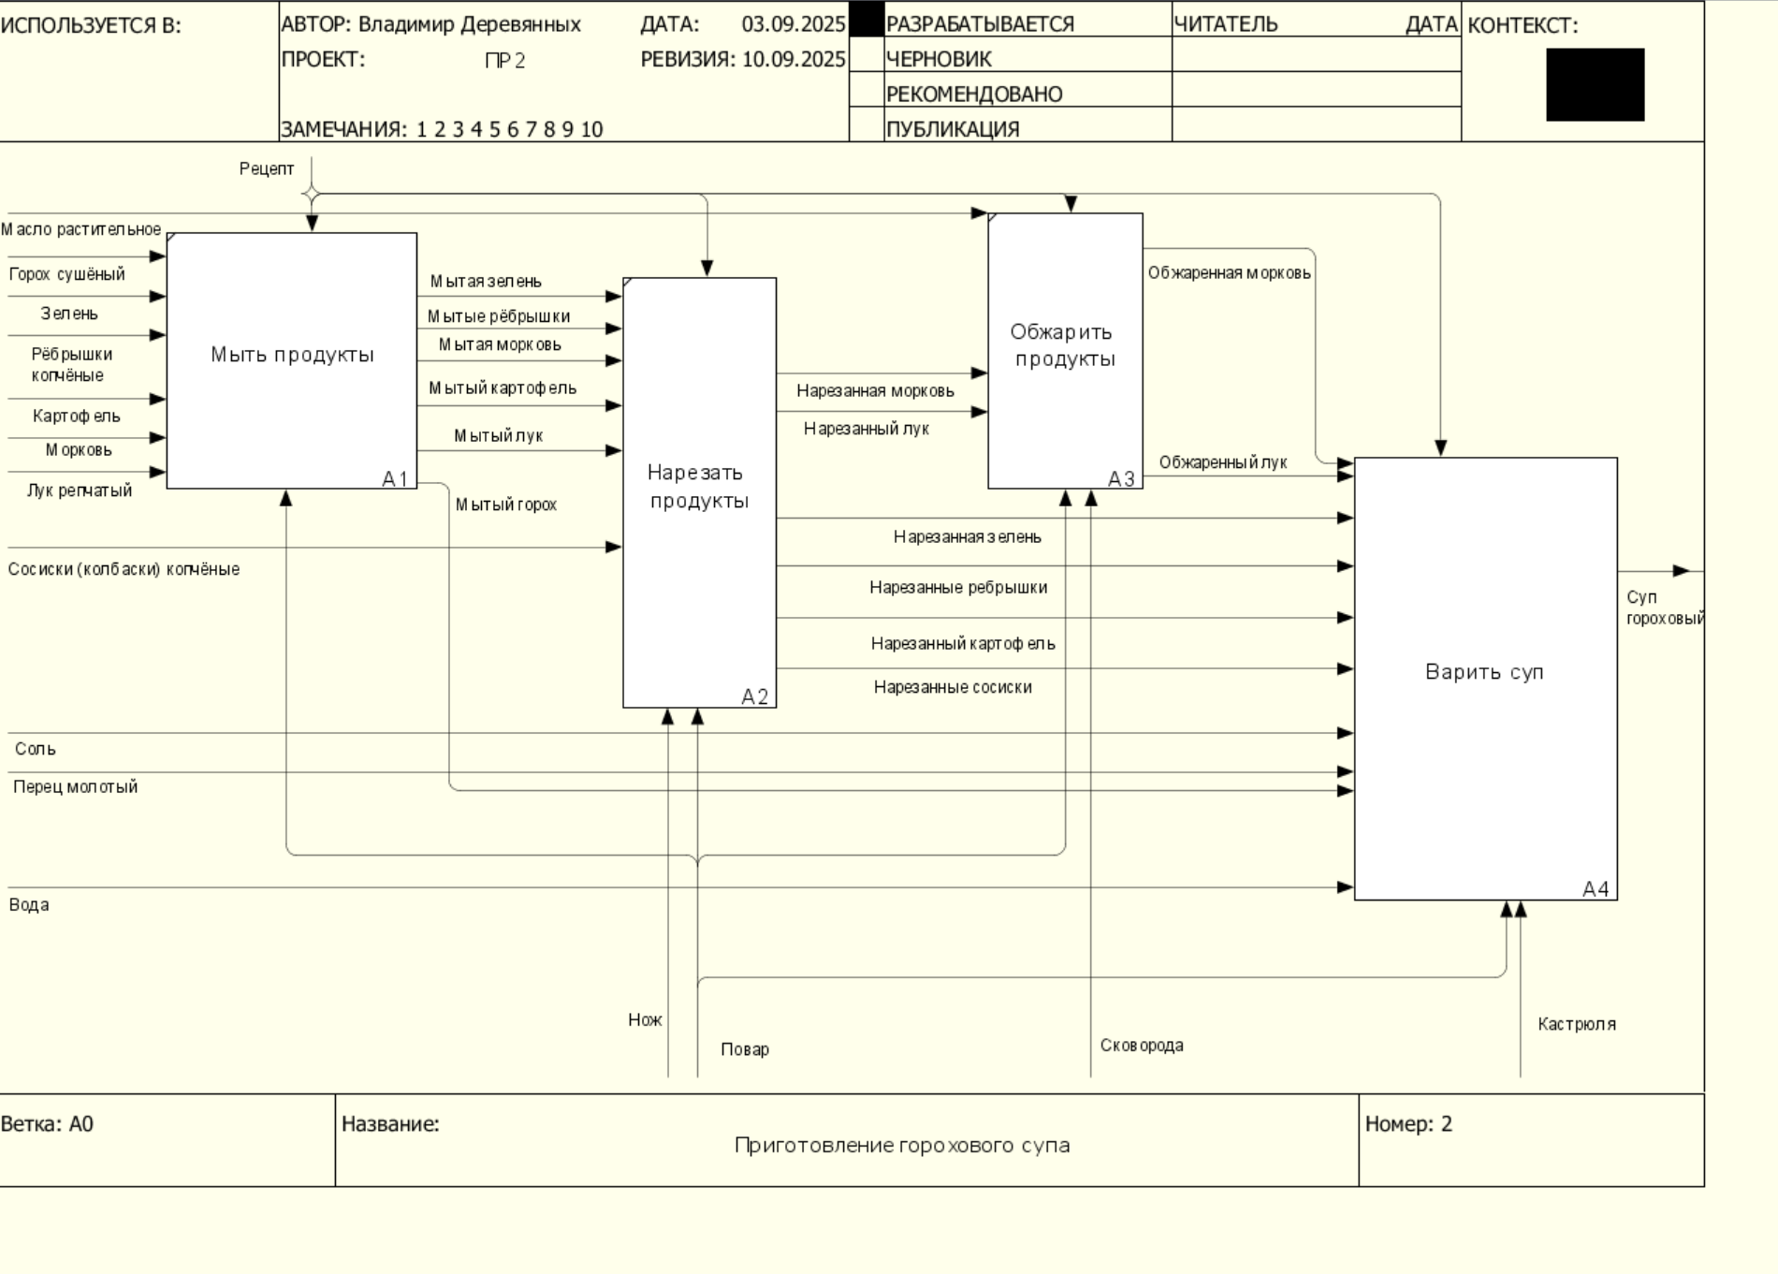
Рисунок 2 – Декомпозиционная диаграмма процесса «Приготовление горохового супа»
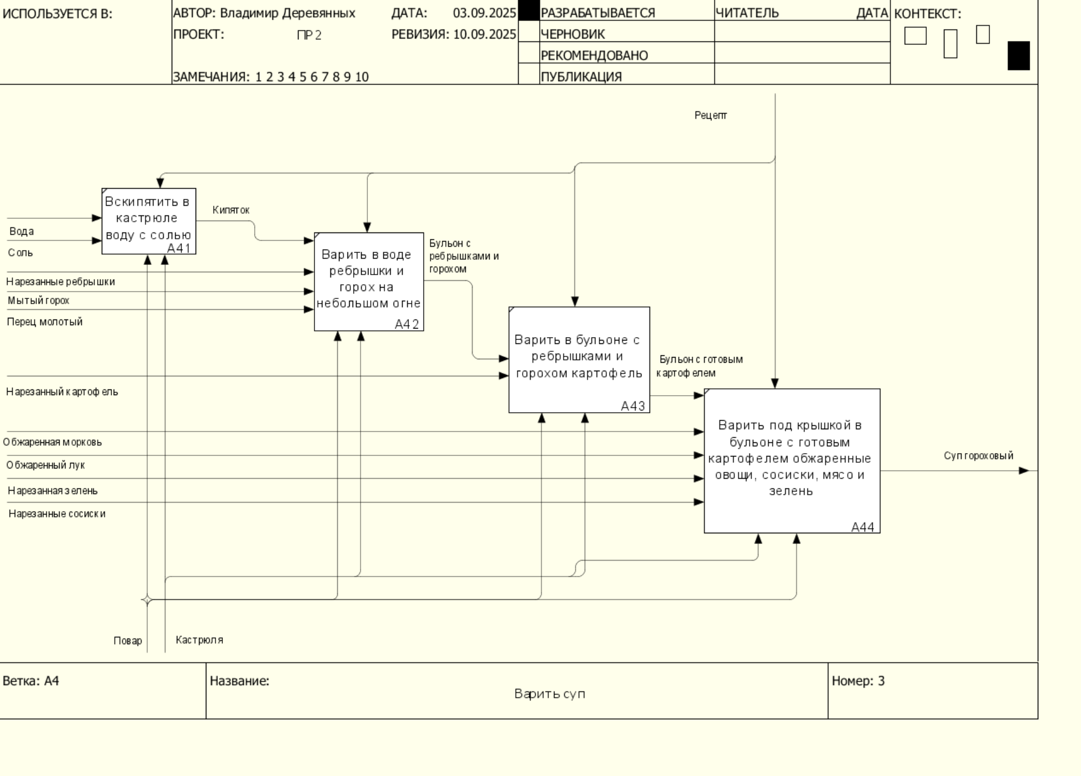
Рисунок 3 – Декомпозиционная диаграмма подпроцесса «Варить суп»

Список использованных источников и литературы:
Основная литература
- Моделирование бизнес-процессов [Электронный ресурс]: учебное пособие / Ю. В. Кириллина, И. А. Семичастнов. — М.: РТУ МИРЭА, 2022.
- Кириллина Ю. В., Черняускас В. В., Леонов Д. А., Лентяева Т. В. Моделирование бизнес-процессов [Электронный ресурс]: рабочая тетрадь. — М.: РТУ МИРЭА, 2023.
- Моделирование бизнес-процессов: учебник и практикум для академического бакалавриата / О.И. Долганова, Е.В. Виноградова, А.М. Лобанова; под ред. О.И. Долгановой — М.: Издательство Юрайт, 2020 — 289 с. — Серия: Бакалавр. Академический курс
Дополнительная литература
- Грекул В. И., Коровкина Н. Л., Левочкина Г. А. Проектирование информационных систем [Электронный ресурс]: Учебник и практикум для вузов. — Москва: Юрайт, 2020. - 385 с.
- Каменнова М. С., Крохин В. В., Машков И. В. Моделирование бизнес-процессов. В 2 ч. Часть 1 [Электронный ресурс]: Учебник и практикум для вузов. — Москва: Юрайт, 2021. — 282 с.
- Сильвер Б. BPMN – Метод и стиль / Брюс Сильвер; Пер с англ. — 2-е изд. — Астана: Zerde Publishing, 2025 — 188 c.
Интернет-ресурсы
- Элементы нотации BPMN. — Официальный сайт компании ELMA, разработчика BPMS-систем URL: https://www.elma-bpm.ru/bpmn2/7_2.html
- Нотация BPMN — Проектирование организации. Business Studio URL: https://www.businessstudio.ru/wiki/docs/current/doku.php/ru/csdesign/bpmodeling/bpmn_notation
- Борознов О. Введение в BPMN — Официальный сайт компании Optimacons https://www.optimacons.info/kb/course.php?LESSON_ID=63

